Міністерство освіти і науки України
Національний університет «Запорізька політехніка»
Кафедра програмних засобів

ЗВІТ
Дисципліна «Управління ІТ-проєктами»
Робота №12
Тема «Контроль за ходом реалізації проєкту методом освоєного обсягу»

Виконав варіант 19
Студент КНТ-122 Онищенко О.А.

Прийняли
Викладач Камінська Ж.К.

2025

Мета

Розробити опорний план проєкту і провести аналіз і прогнозування ходу виконання проєкту методом освоєного обсягу.

Завдання

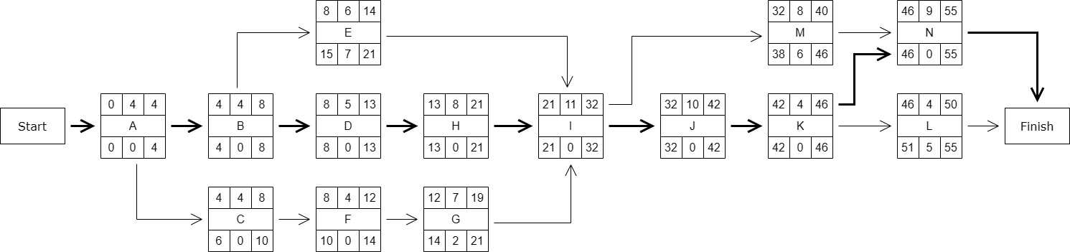
Рисунок 0.1 — Мережевий графік (взято з роботи №8)

1. Мережевий графік проєкту взяти з роботи No7.
2. Побудувати опорний плану проєкту, використовуючи дані про тривалість та вартість робіт, наведених в табл. 12.3.

Таблиця 12.3 – Вихідні дані для методу освоєного обсягу

Робота | Тривалість | Вартість в день, тисяч | Вартість, тисяч
A | 4 | 12 | 48
B | 4 | 10 | 40
C | 4 | 10 | 40
D | 4 | 4 | 16
E | 6 | 11 | 66
F | 4 | 8 | 32
G | 6 | 10 | 60
H | 8 | 12 | 96
I | 11 | 4 | 44
J | 9 | 7 | 63
K | 4 | 11 | 44
L | 4 | 6 | 24
M | 8 | 20 | 160
N | 9 | 15 | 135

3. Побудувавши опорний план, за узгодженням з викладачем назначити параметри виконання проєкту на випадкову дату.
4. Створити звіт за проєктом методом освоєного обсягу.
5. Проаналізувати стан проєкту, оцінити прогнозовану вартість проєкту та зробити висновки.

Виконання

Щоб отримати ресурси з перевантаженням було відкрито Histogram і обрано ресурси, в яких синя лінія перевищує базову:

- Менеджер;
- Аналітик;
- Middle frontend developer.

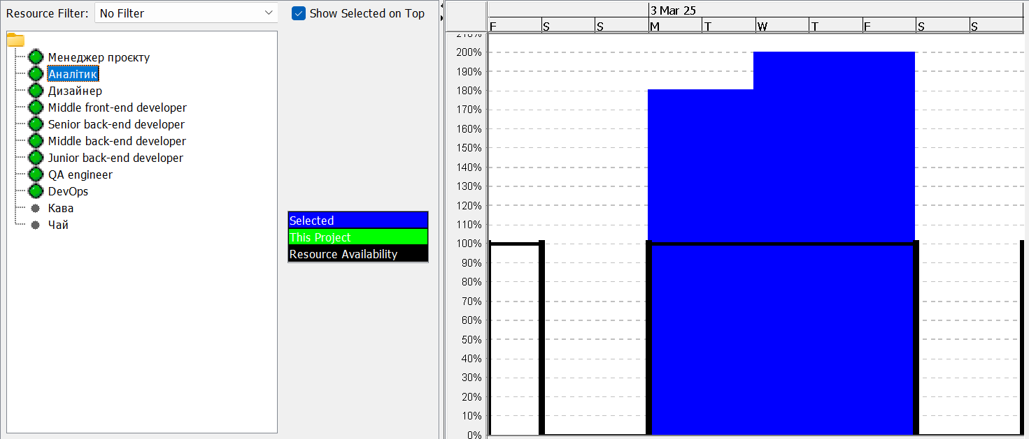
Рисунок 1.1 — Приклад перевантаженого ресурсу

Менеджер та аналітик були перевантажені на початку через те, що аналіз предметної області та розробка концепту дизайну починалися разом. Було змінено залежність між цими двома задачами і розробка дизайну тепер починається після аналіз предметної області. Перевантаження з обох зникло.
Аналітик також був перевантажений на проєктуванні бази даних та архітектури системи, також через те, що ці дві задачі починалися разом. Перевантаження прибрано і frontend розробку перенесено на наступний тиждень.
QA інженер був перевантажений на тестуванні та доробці коду. Для зняття перевантаження призначено аналітика та middle frontend розробника на задачу тестування з неповними навантаженнями, а навантаження на QA знято до 30%. Перевантаження зникло.

Рисунок 1.2 — Зняття перевантаження на початку

Рисунок 1.3 — Зняття перевантаження при розробці

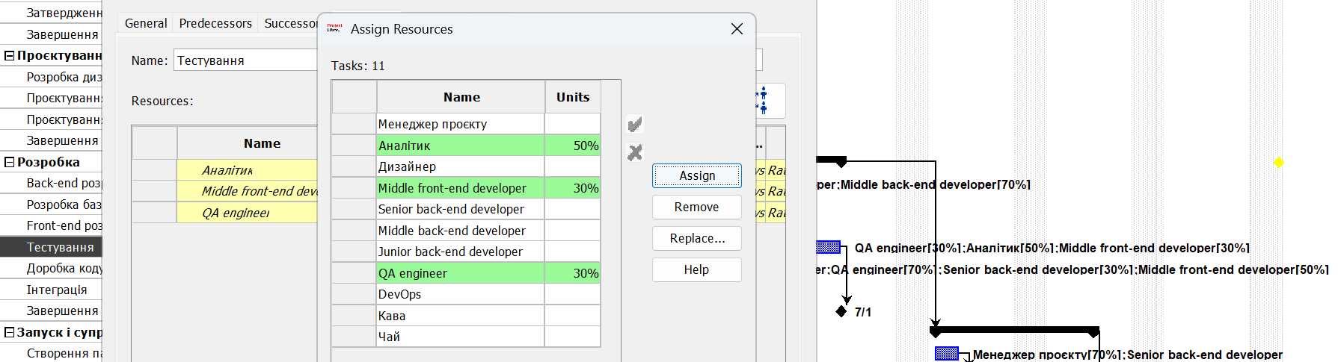
Рисунок 1.4 — Зняття перевантаження на тестуванні

Базовий план збережено, створено копію проєкту.
Початок першого завдання перенесено на тиждень. Останнє завдання не вписалося в термін. Для скорочення термінів почато валідація системи, перевірку якості та розгортання системи водночас.

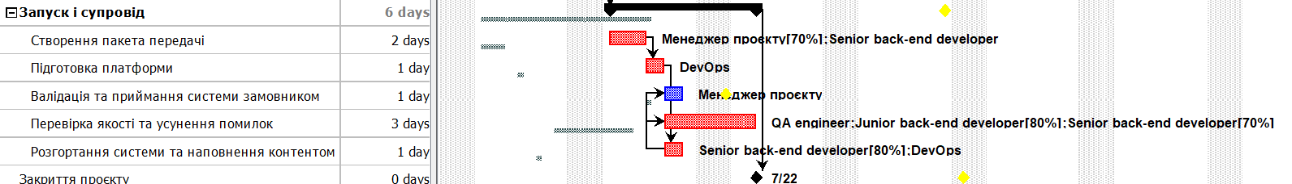
Рисунок 1.5 — Скорочення етапу запуску

Зараз критичний шлях такий:

- Аналіз предметної області та опитування замовника;
- Розробка й затвердження концепту дизайну;
- Специфікація вимог;
- Планування проєкту;
- Затвердження специфікації вимог і плану управління проєктом;
- Розробка дизайну сторінок за затвердженим концептом;
- Back-end розробка;
- Тестування;
- Створення пакета передачі;
- Підготовка платформи;
- Перевірка якості та усунення помилок;
- Розгортання системи та наповнення контентом.

На критичному шляху знаходяться завдання які займають найбільше часу на виконання та без яких проєкт не зможе завершитися. Зокрема backend розробка, яка є найтривалішим завданням на проєкті. Якщо виконати тільки завдання на критичному шляху, може вийти робочий але простий продукт.
Для скорочення критичного шляху деякі завдання було зроблено без продовження, тобто прибрано вихідну залежність і від цього завдання більше не випливає ніяке інше.
Завдання Розробка й затвердження концепту дизайну зроблено без випливаючого завдання, а також Планування проєкту. У висновку критичний шлях довжиною 10.

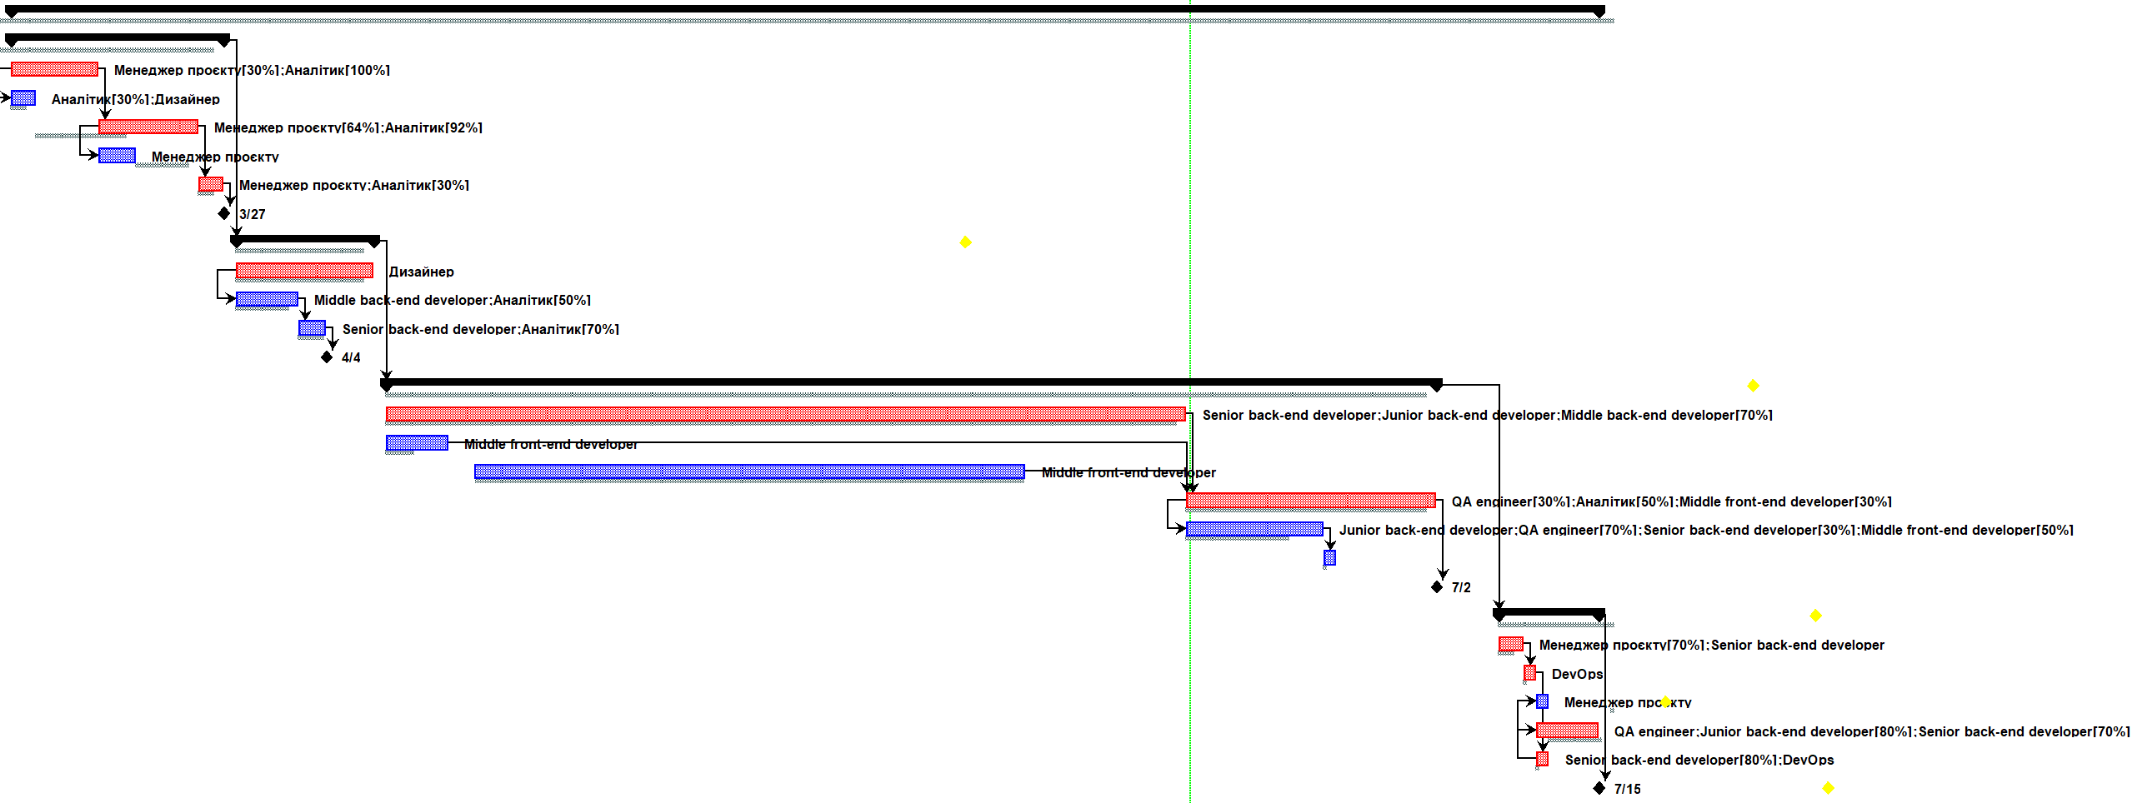
Рисунок 1.6 — Скорочений критичний шлях

Аби скоротити критичний шлях шляхом зміни залежностей можна змінити залежність між Підготовкою платформи та Розгортанням системи. Випливаючу залежність від Розгортання системи прибрано і залишено тільки вхідну від Підготовки платформи.

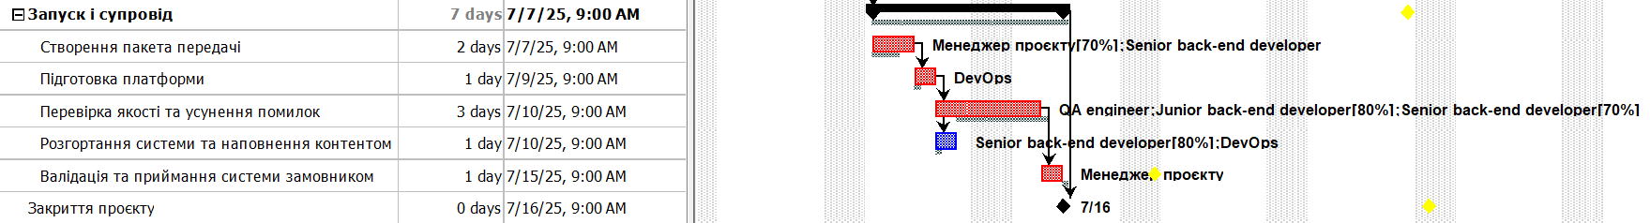
Рисунок 1.7 — Скорочений критичний шлях переглядом залежностей

Для зменшення критичного шляху через працю у понаднормовий час змінено ресурс DevOps, до календаря додано 2 додаткові години роботи, а також визначено іншу норму витрат:

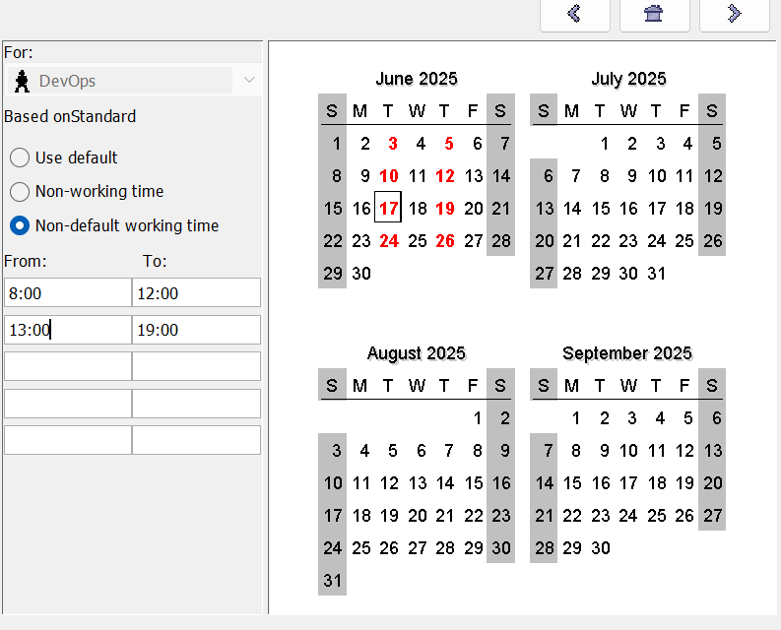
Рисунок 1.8 — Змінений календар працівника

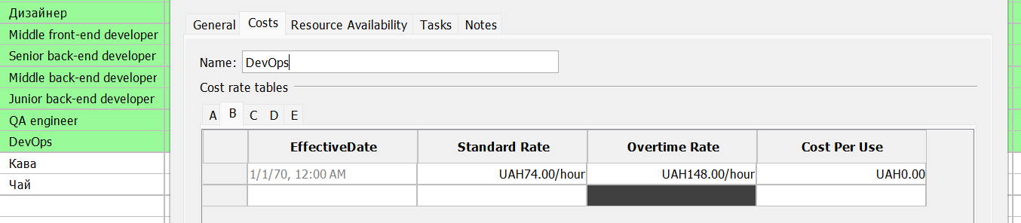Рисунок 1.10 — Інша норма витрат

А для самої задачі скорочено її тривалість на 2 дні:

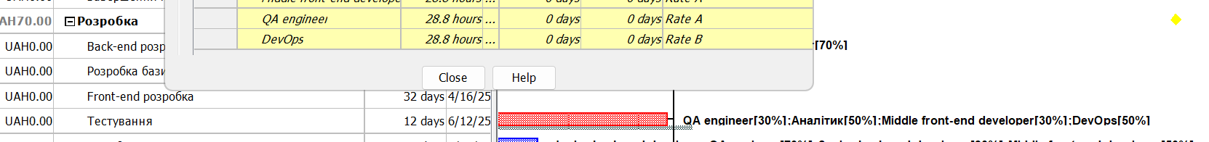
Рисунок 1.11 — Змінена задача

Для скорочення критичного шляху через додавання більших ресурсів для завдання «Розробка дизайну сторінок» додано людей Middle frontend розробник на 50% та QA інженер на 10%. Для дизайнера обсяг зменшено до 80%. В сумі ці 3 ресурси виконують 56 годин або 7 днів роботи. Через це тривалість задачі можна скоротити до п’яти днів, а працівникам заплатити більше за понаднормову роботу.

Рисунок 1.12 — Скорочений час роботи

Скорочення критичного шляху через додавання більших ресурсів працює найкраще і найбільш зрозуміло. Скорочення через додавання понаднормового часу працює добре, але потребує більших зусиль. Зміна типів залежностей також є легким способом зміни критичного шляху.
Критичний шлях можна визначити за червоними задачами на діаграмі Гантта. Якщо червоних задач немає, можна змінити якусь із залежностей проєкту, тоді критичний шлях має показатися.
Витрати проєкту показано на графіку та виведено завдання з перевищенням витрат:

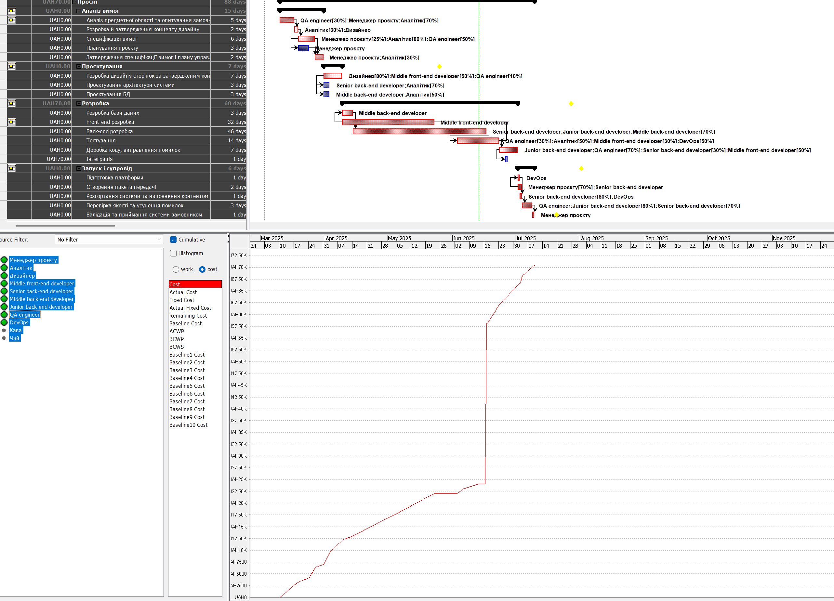
Рисунок 1.13 — Завдання з перевантаженням бюджету

Вартості етапів можна визначити за тривалістю. Якщо поділити тривалість етапу на загальну кількість днів (89), отримаємо відсоток тривалості етапу відносно всього проєкту. Далі можна помножити цей відсоток на бюджет проєкту (55 000) і отримати бюджет на етап:

Таблиця 1.1 — Вартості етапів
Назва етапу | Тривалість днів | Бюджет етапу
Аналіз вимог | 15 | 9 269
Проєктування | 7 | 4 325
Розробка | 60 | 37 078
Запуск і супровід | 6 | 3 707
Закриття проєкту | 1 | 617

Для скорочення вартостей етапів були змінені контури розподілу навантаження для задач, які перевищують бюджет.

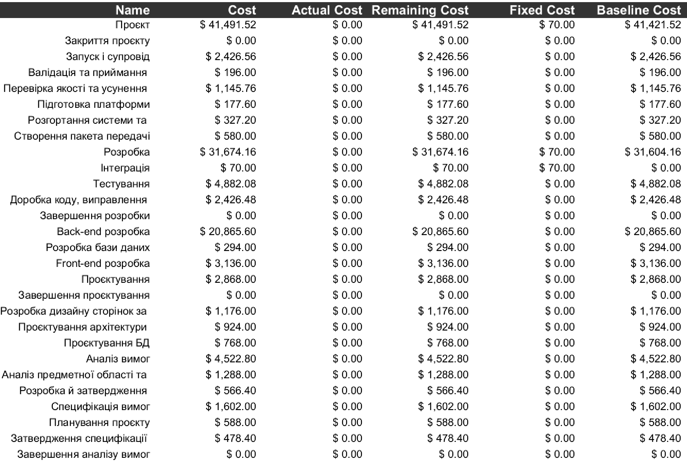
Рисунок 1.14 — Звіт руху коштів

У створеній копії проєкту додано більше ресурсів та змінено контури розподілу роботи:

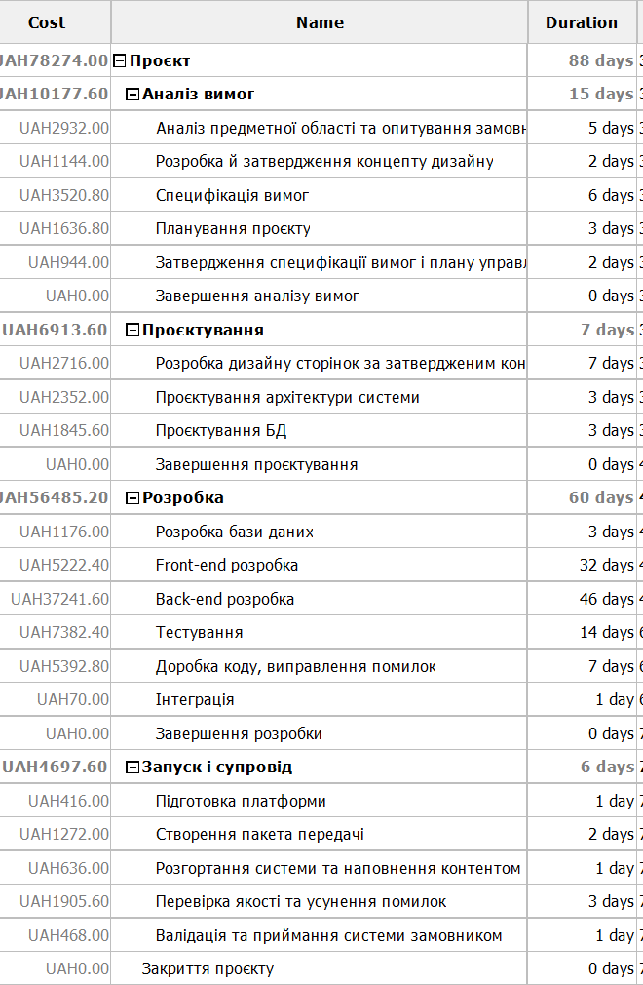
Рисунок 1.15 — Збільшені витрати

Тоді було заповнено таблиці B для кожного (окрім DevOps, для нього таблиця С) ресурсу і зазначено половину суми таблиці А. Для завдань було відсортовано їх за вартістю і змінено таблиці норм витрат для їх ресурсів:

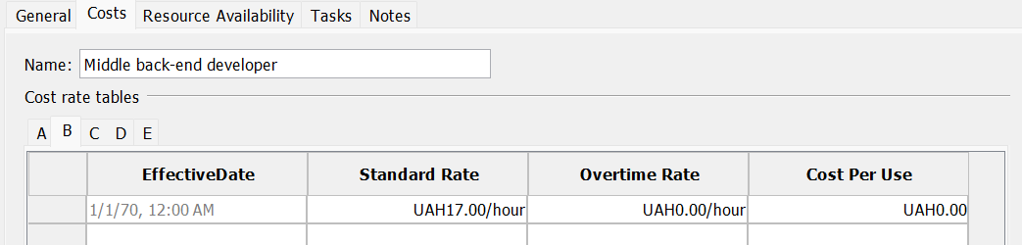
Рисунок 1.16 — Змінені таблиці ресурсів

Таким чином бюджет було зменшено на 39%.

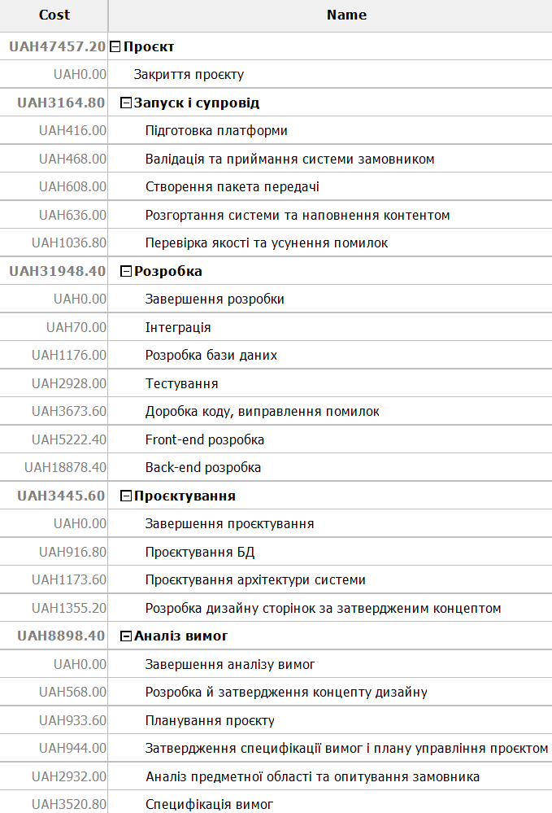
Рисунок 1.17 — Відсортовані та змінені завдання

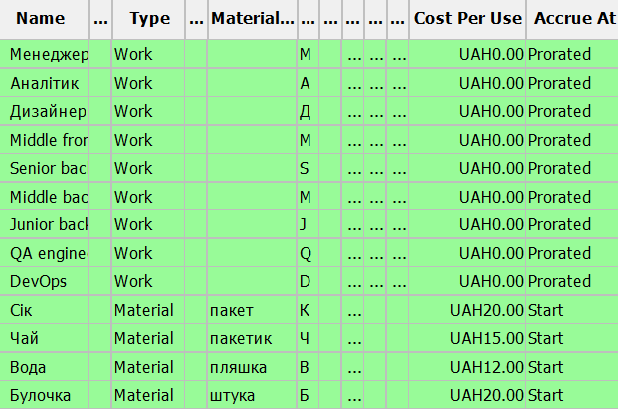
Рисунок 1.18 — Додані матеріальні ресурси

Для визначення який матеріальний ресурс витрачає найбільше коштів було відкрито гістограму і пункт Cost:

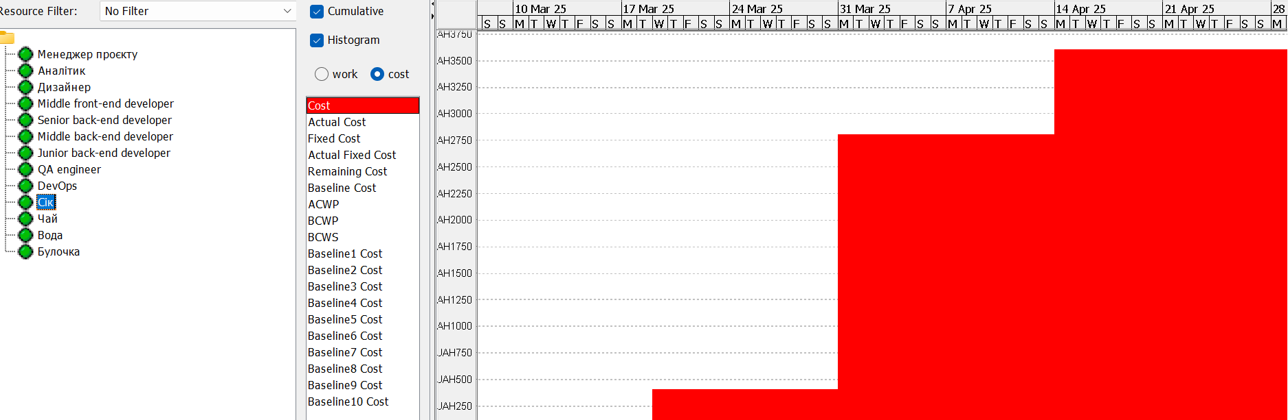
Рисунок 1.19 — Сік витрачає найбільше

Загальні витрати на проєкт наразі — 52 889,20 одиниць. П’ять відсотків від цього це 52 889,20 * 0,05 = 2 644,46 одиниць.
Кількість соку на весь проєкт: 4 + 2 + 12 = 18 пакетів. Вартість одного пакету соку — 200 одиниць. Загальна вартість соку на проєкт — 18 * 200 = 3600 одиниць.
Аби зменшити витрати на сік на 5% (2 644,46 одиниць), потрібно довести їх до: 3600 - 2644,46 = 955,54 одиниць. Для цього вартість одного пакету має бути (потрібна вартість поділити на кількість соку на проєкт): 955,54 / 18 ≈ 53 одиниці.
Тоді загальна вартість соку буде: 53 * 18 = 954 одиниці, що зменшить витрати на сік трохи більше ніж на 5%.

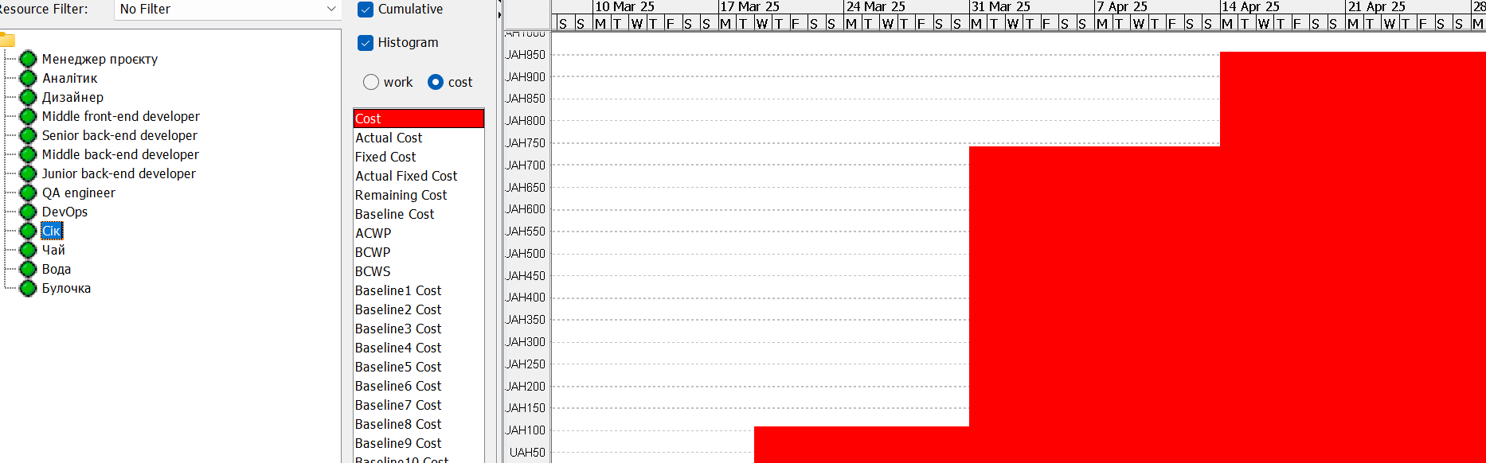
Рисунок 1.20 — Витрати на сік після зміни ціни

Для матеріальних ресурсів краще вказувати лише вартість за одне використання і не вказувати стандартну ставку.

